Configuración Project

Opciones
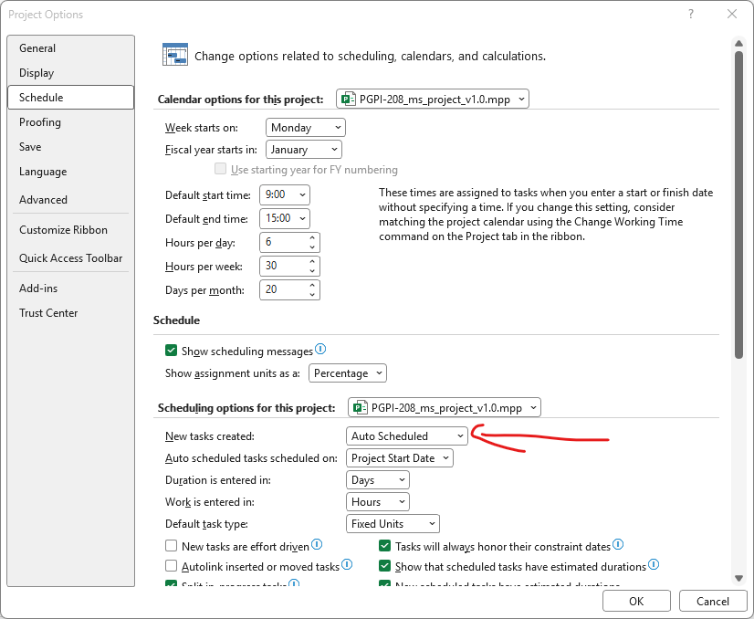

Calendario Laboral
El calendario del proyecto se llama Estándar

Días Festivos
- Días festivos del 2026 y 2027 hasta fecha Recepción y Devolución Retención (10%), 2027-09-15
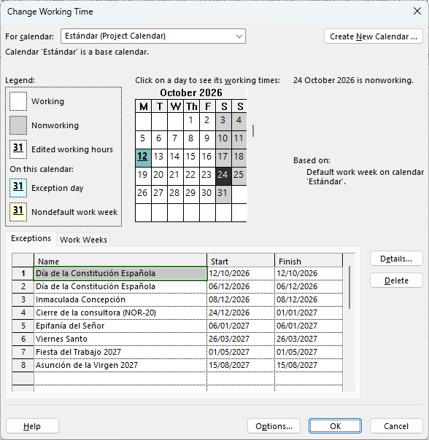

Jornada Laboral
- Jornada Laboral Base:
  - Total: 6h/día
  - Comienzo: 09:00
  - Fin: 15:00
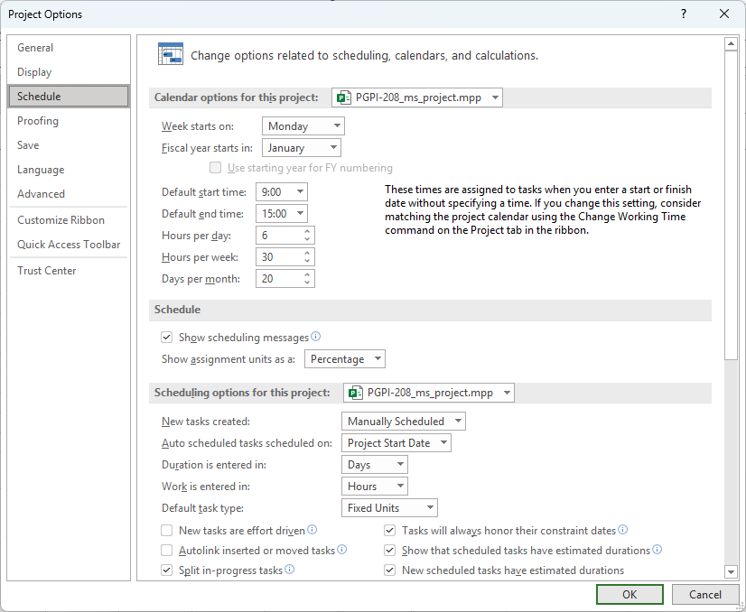

Calendario Laboral
Seleccionar la pestaña de Calendario laborar y configurar los días de la semana tal como indica. No usar el calendario por defecto

Lunes
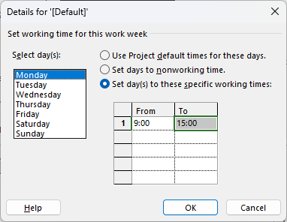

Martes
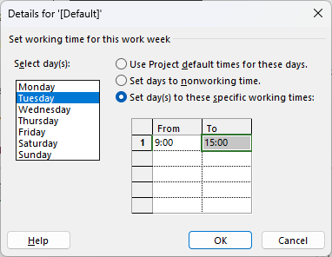

Miércoles
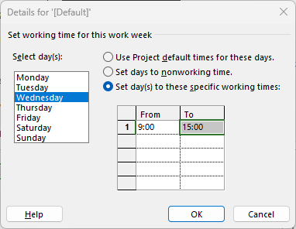

Jueves
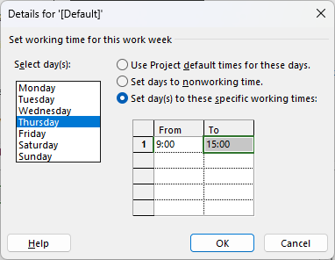

Viernes
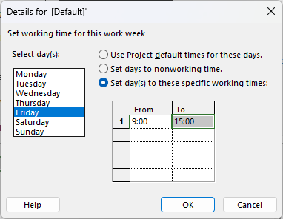

Sábado
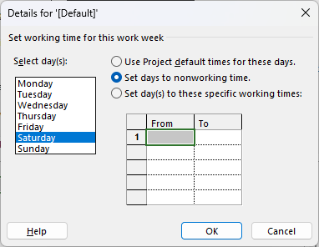

Domingo
